Nos posicionamos en una carpeta del servidor

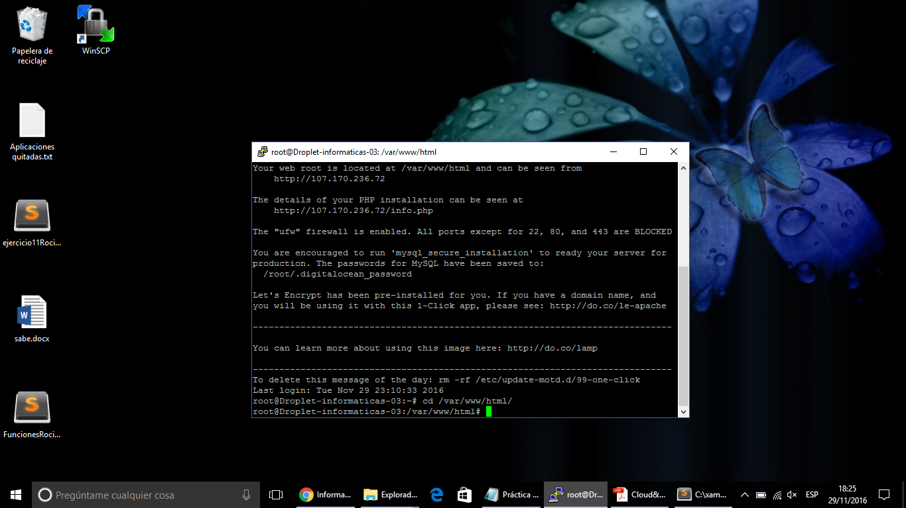

Se clona nuestro repositorio GITHUB

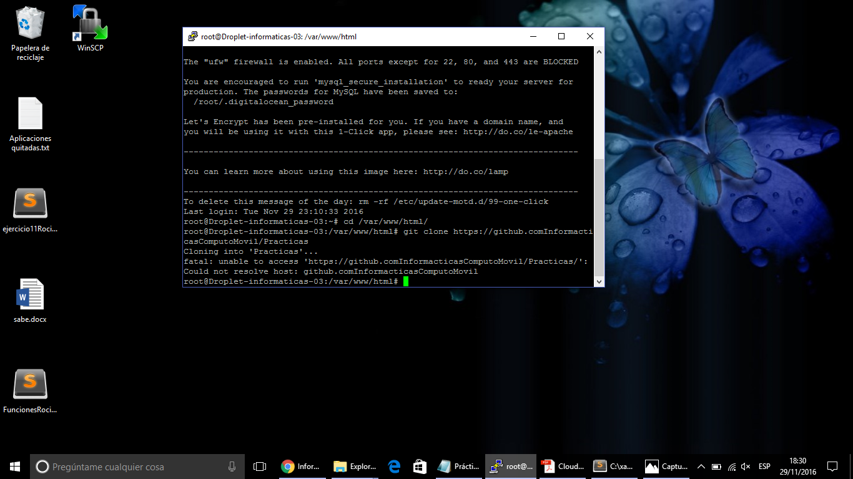

Nos posicionamos en la carpeta de nuestro repositorio clonado

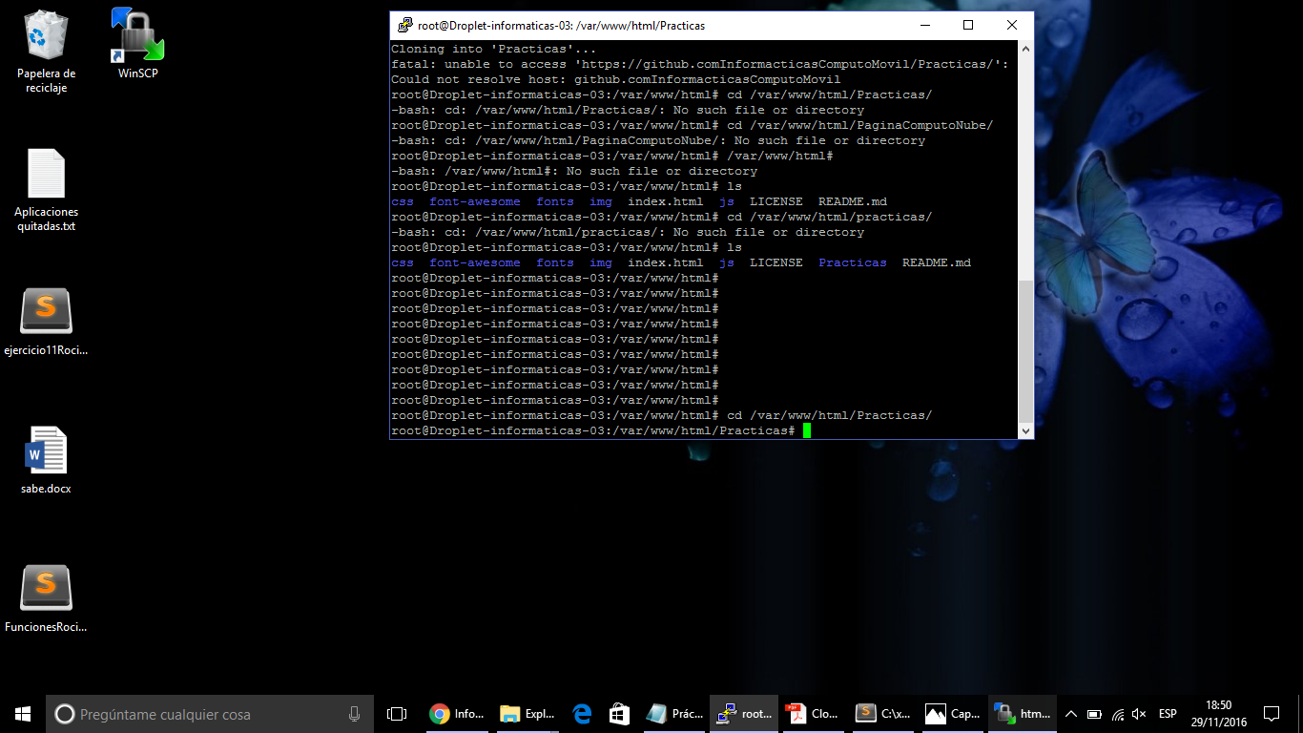

Se modifica el documento de apache, para que el repositorio sea la pagina principal y se selecciona el archivo a modificar

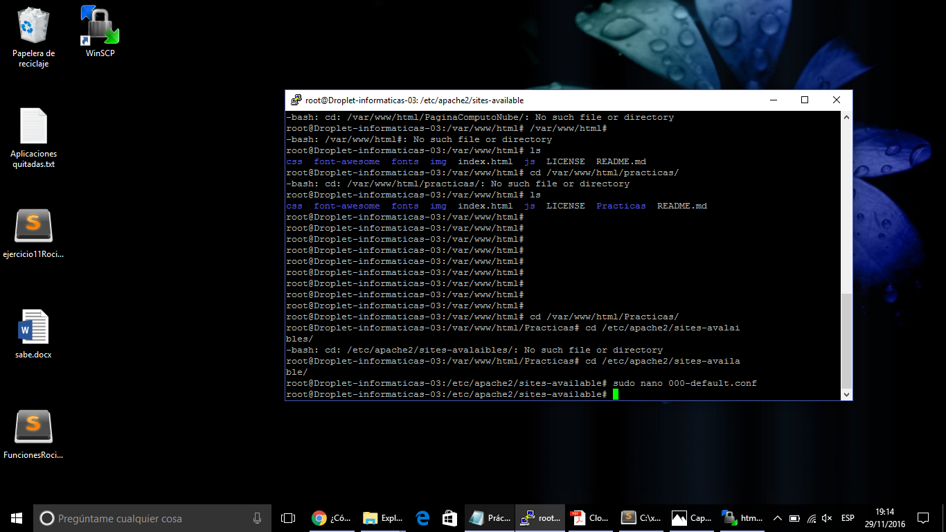

Nos mostrara el archivo y lo editamos:

<VirtualHost \*:80>

ServerAdmin webmaster@localhost

DocumentRoot /var/www/html/REPOSITORIO

<Directory /var/www/html/REPOSITORIO>

Options Indexes FollowSymLinks

AllowOverride All

Require all granted

</Directory>

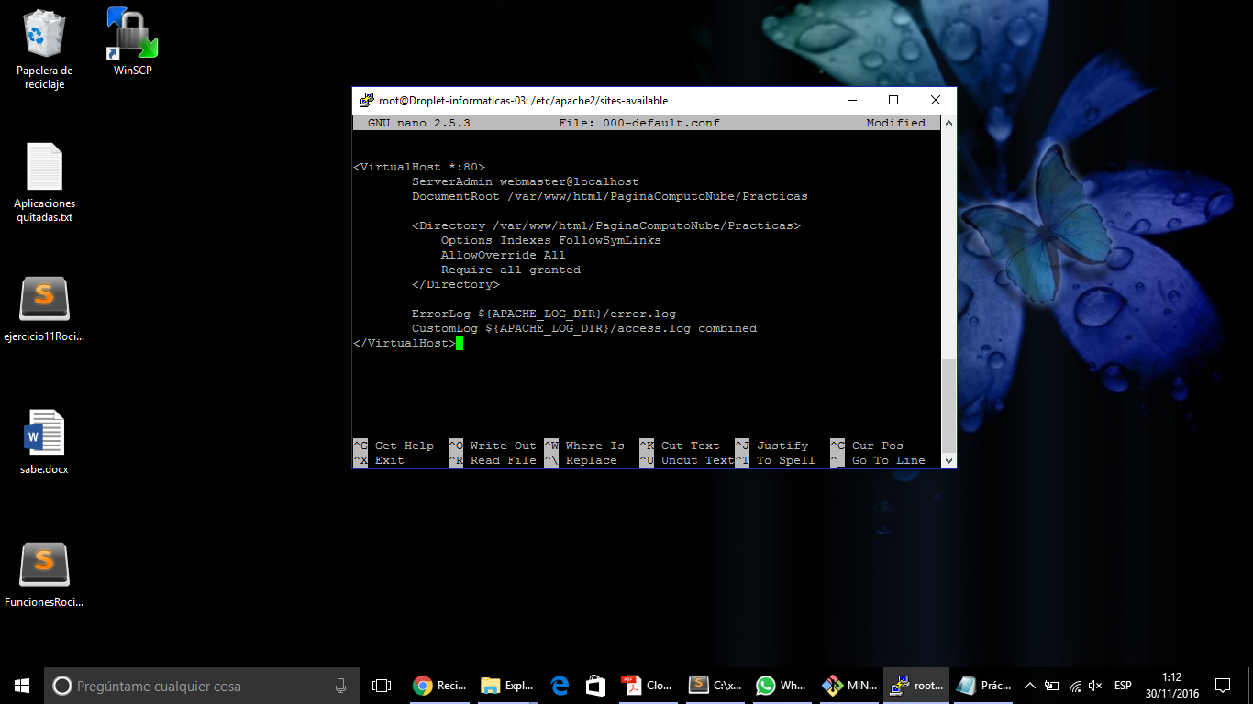

Se selecciona Y para confirmación

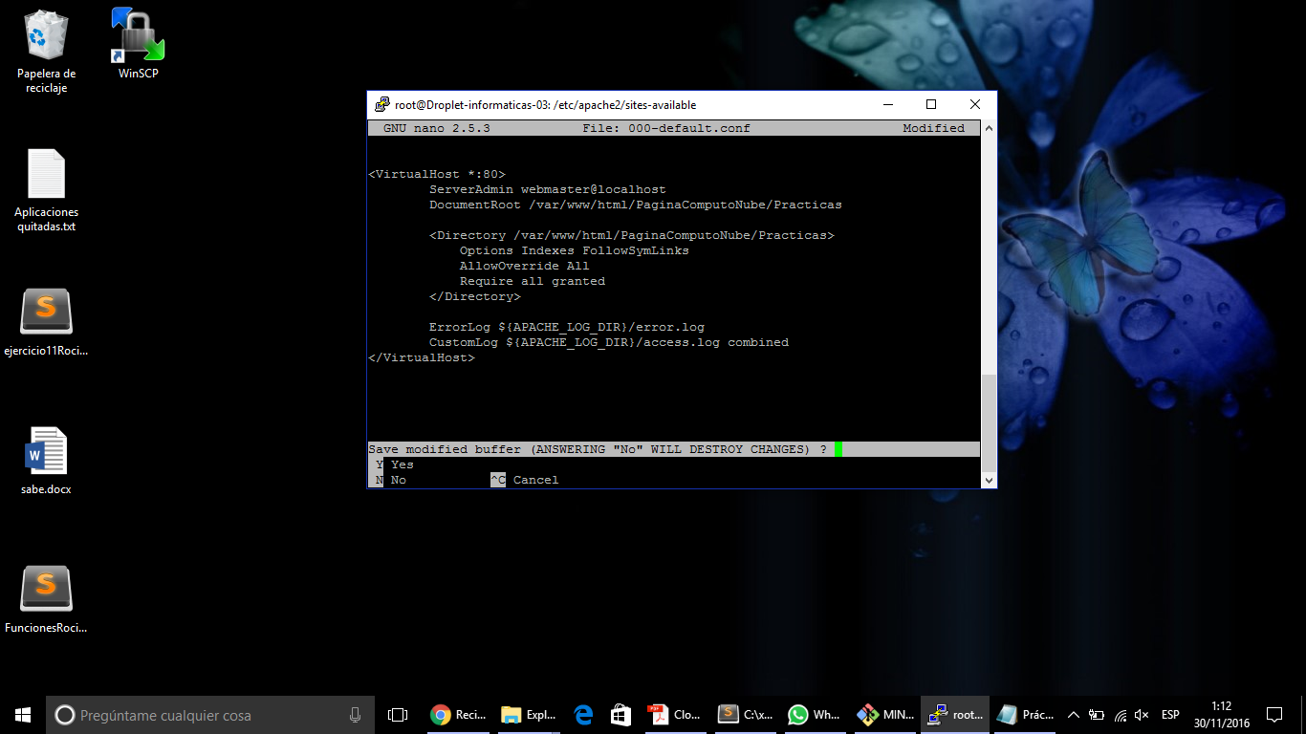

Estado del repositorio GitHub

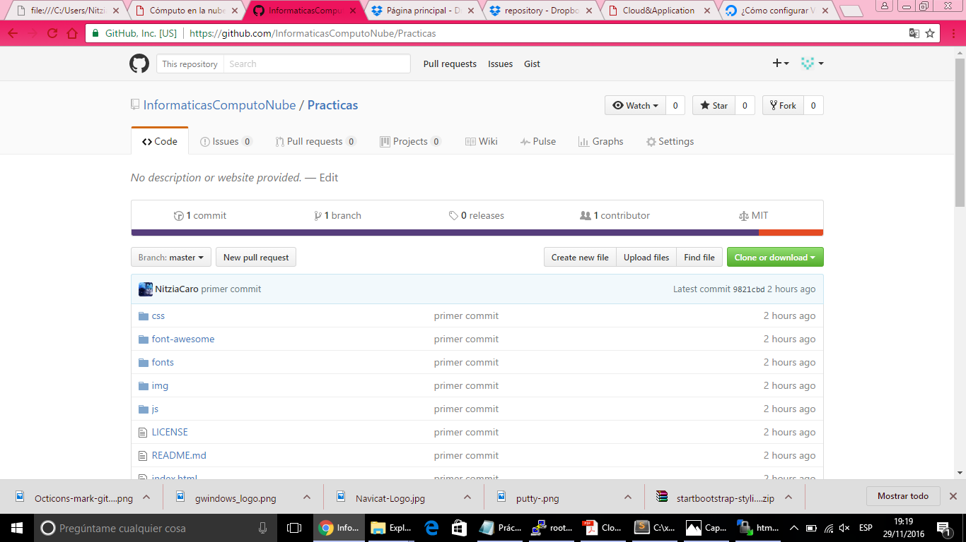

Nos posicionamos en la dirección donde se encuentra nuestro repositorio.

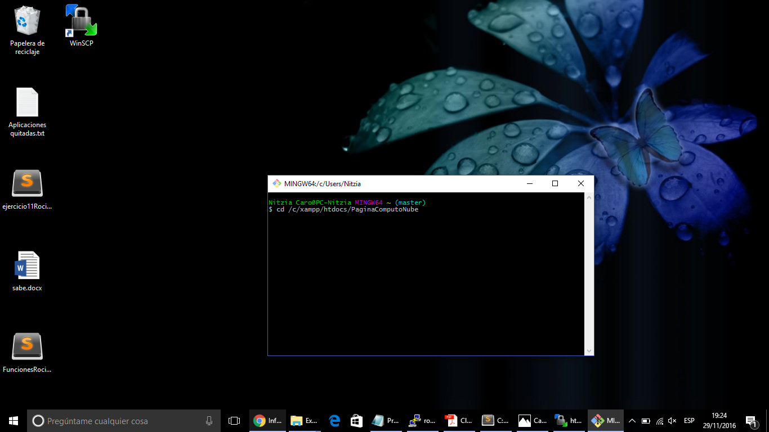

Se agregan los archivos

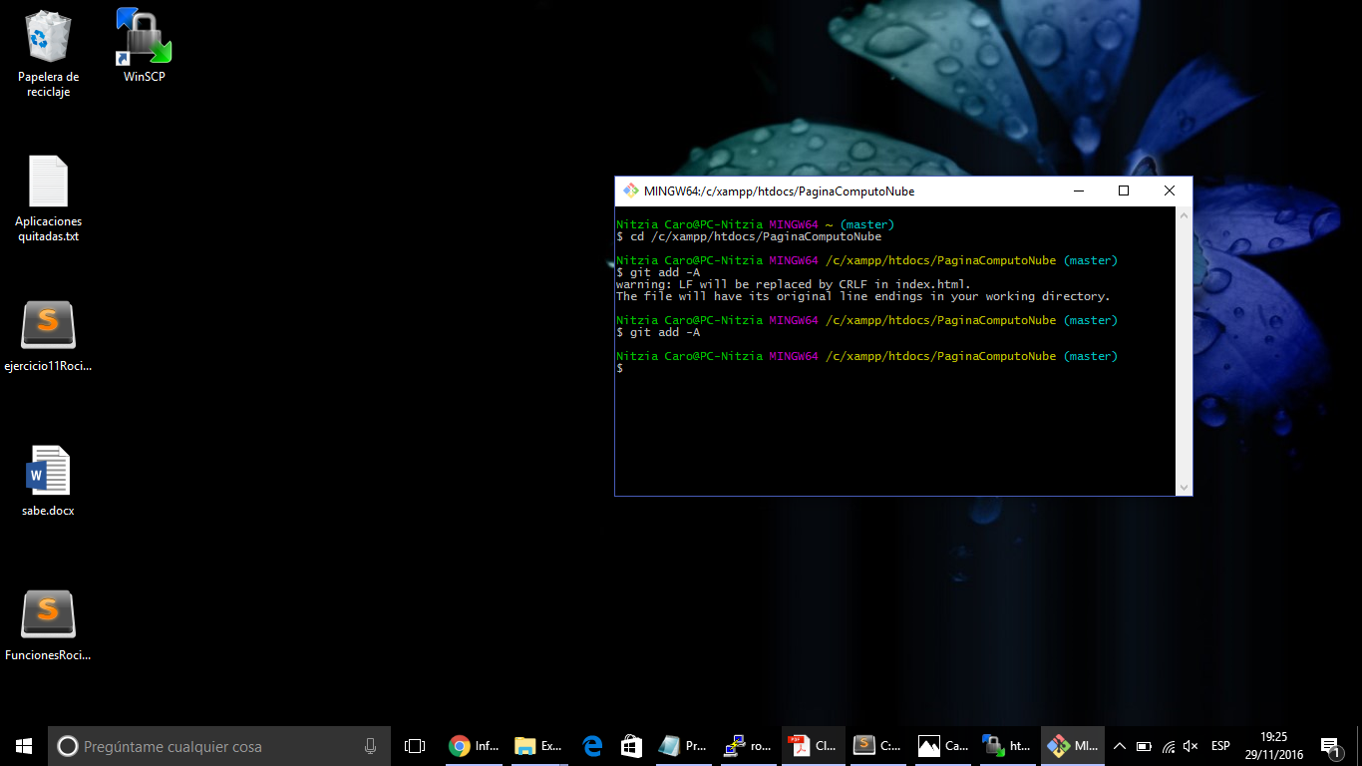

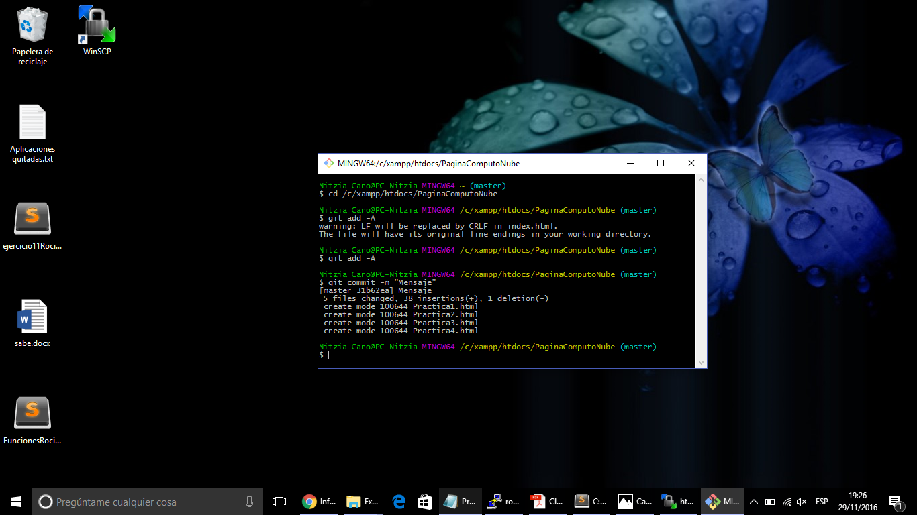

Se suben los cambios al repositorio

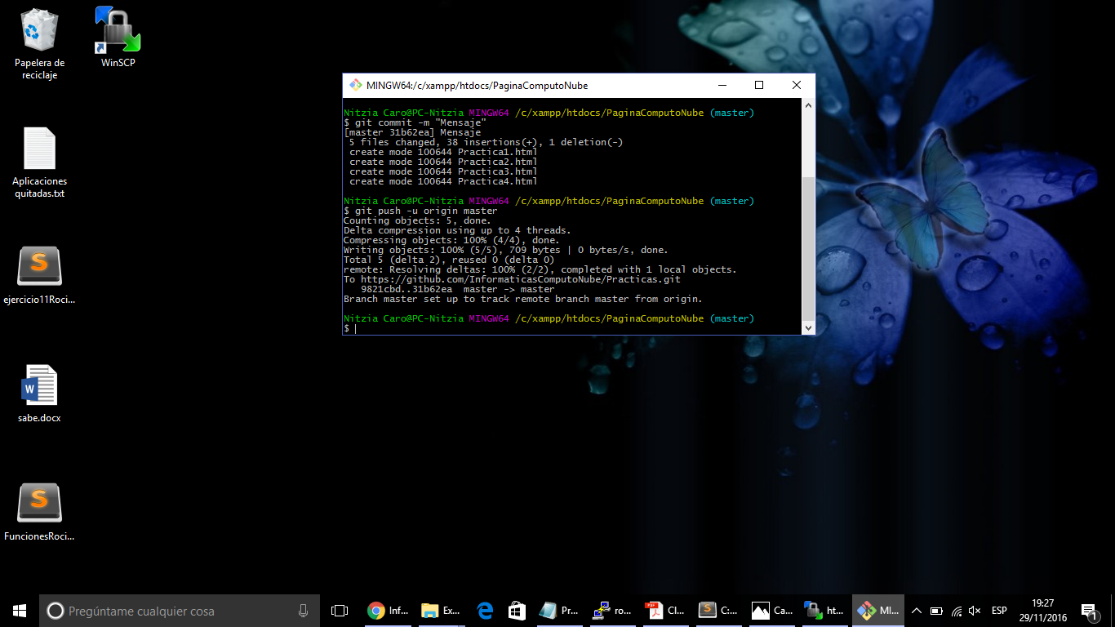

Se vuelven a hacer un commit y se suben los cambios

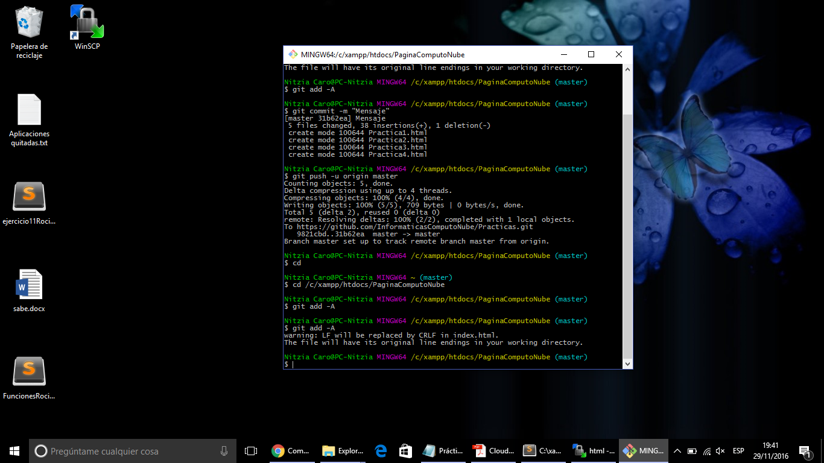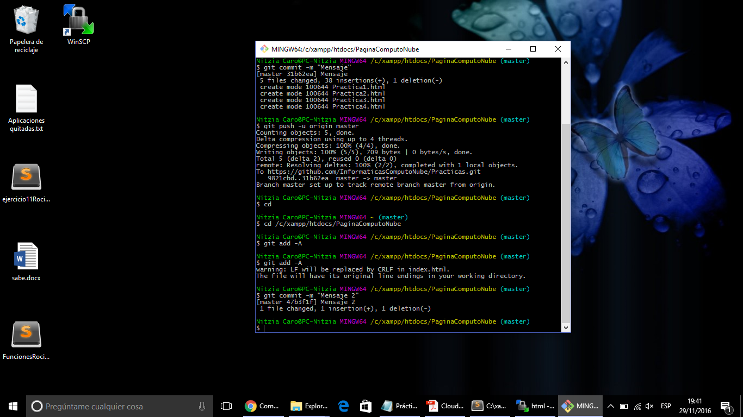

Nos posicionamos en la dirección donde tenemos el repositorio en el servidor

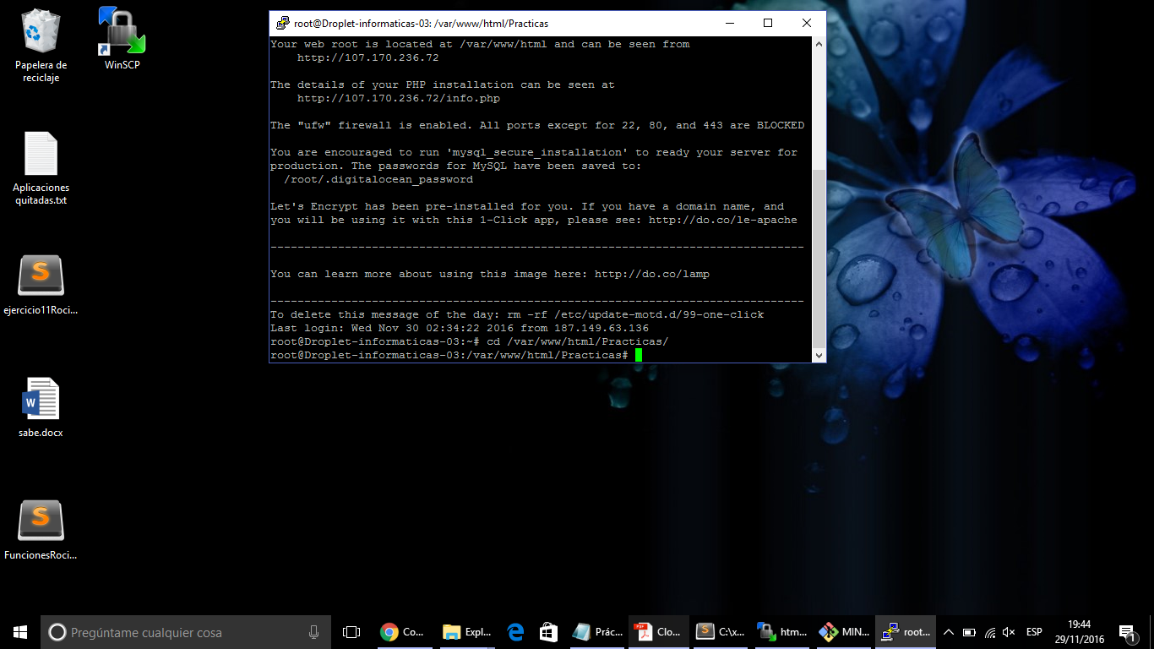

Se hace el Git Pull para actualizar la página

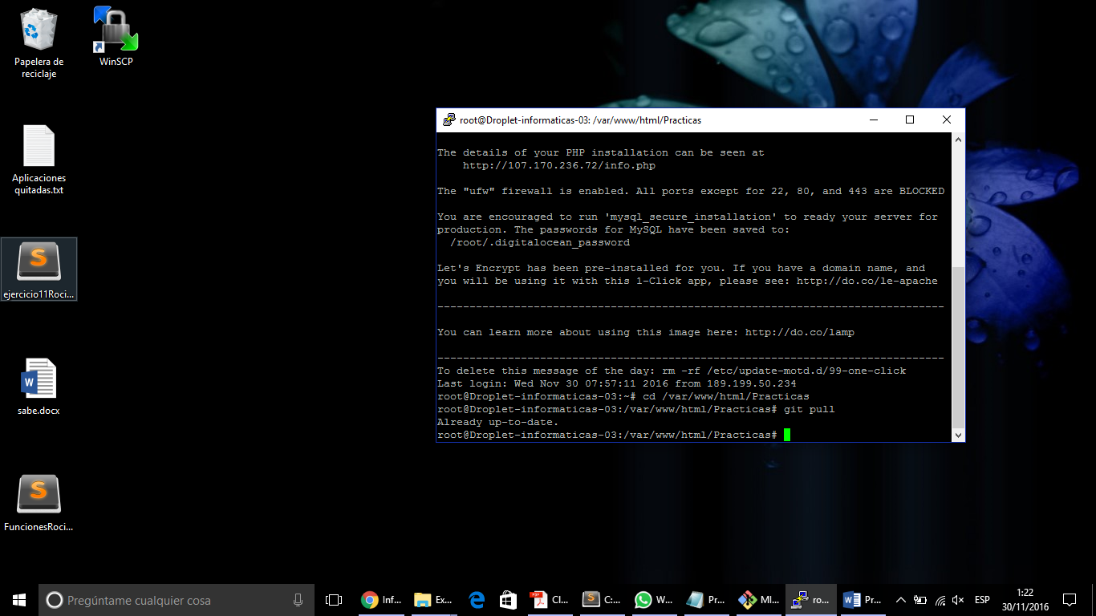

Y se verifico la página para comprobar que se hayan realizado los cambios.